Световен ден за възпоменание на загиналите на пътя
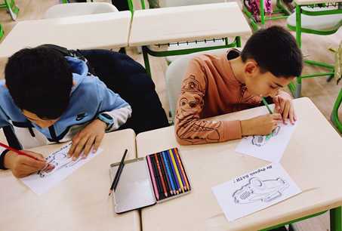
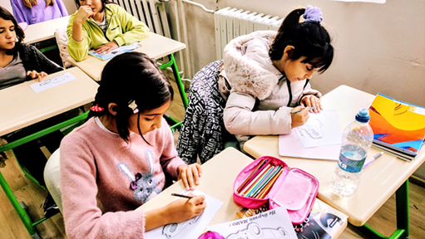
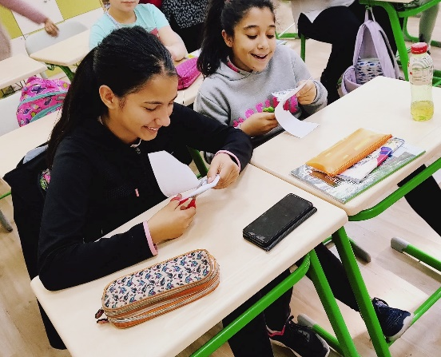
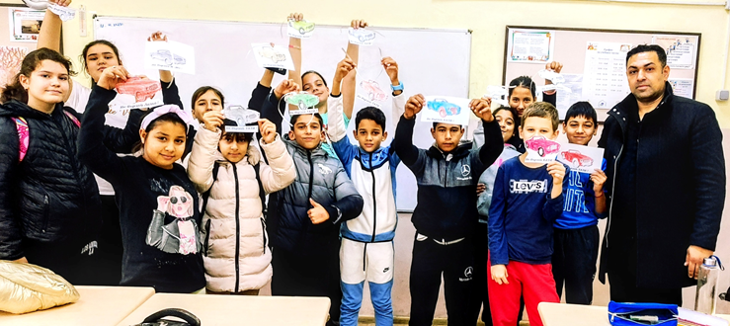
На Световния ден за възпоменание на загиналите на пътя учениците от ОУ " Св. Климент Охридски", гр. Бяла Слатина, изработиха послания към своите близки и роднини, които управляват моторни превозни средства. Посланията имат за цел да припомнят на управляващите МПС роднини и близки да не бързат, когато шофират, за да намалят риска от инцидентите на пътя. Изработените ученически послания ще бъдат поставени на видно място в автомобилите на техните близки, за да им припомнят да бъдат отговорни, когато шофират.
